29.09.2021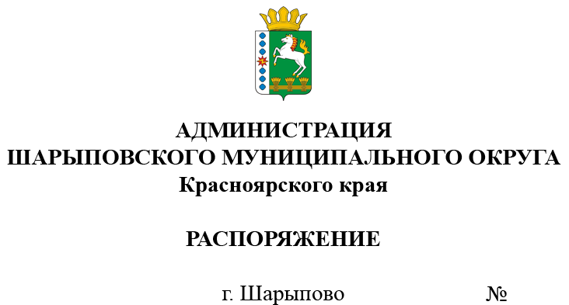510-р

О продаже муниципального имущества
посредством публичного предложения

В соответствии с Федеральным законом от 21.12.2001 № 178-ФЗ «О приватизации государственного и муниципального имущества», Постановлением Правительства Российской Федерации от 27.08.2012 №860 «Об организации и проведении продажи государственного или муниципального имущества в электронной форме», Решением Шарыповского окружного Совета депутатов от 18.03.2021 №11-91р «Об утверждении Порядка принятия решений об условиях приватизации муниципального имущества», Решением Шарыповского окружного Совета депутатов от 22.04.2021 №12-103р «Об утверждении Положения о порядке и условиях приватизации муниципального имущества муниципального образования Шарыповский муниципальный округ Красноярского края», Решением Шарыповского окружного Совета депутатов от 25.02.2021 №10-88р (в ред. от 27.05.2021 №14-121р) «Об утверждении прогнозного плана (Программы) приватизации муниципального имущества Шарыповского муниципального округа на 2021-2023», протоколом подведения итогов процедуры 178fz23082100055 от 22.09.2021, протоколом подведения итогов процедуры 178fz23082100059 от 22.09.2021, протоколом подведения итогов процедуры 178fz23082100063 от 22.09.2021, протоколом подведения итогов процедуры 178fz23082100075 от 22.09.2021, протоколом подведения итогов процедуры 178fz23082100071 от 22.09.2021, руководствуясь ст. 38 Устава Шарыповского муниципального округа,
1. Отделу имущества и земельных отношений администрации Шарыповского муниципального округа (Попова Т.В.):
1.1. Провести продажу посредством публичного предложения в электронной форме с использованием открытой формы подачи предложений муниципального имущества Шарыповского муниципального округа, согласно приложению к настоящему Распоряжению;
1.2. Обеспечить публикацию сообщения о проведении продажи посредством публичного предложения в электронной форме на официальном сайте Шарыповского муниципального округа http://shr24.ru, на официальном сайте Российской Федерации для размещения информации о проведении торгов в сети «Интернет» torgi.gov.ru и в сети «Интернет» на сайте https://178fz.roseltorg.ru.
2. Контроль за исполнением Распоряжения возложить на Поддубкова М.В., заместителя главы округа по земельно-имущественным отношениям, начальника отдела сельского хозяйства.
3. Распоряжение вступает в силу со дня его подписания.

Глава округа Г.В. Качаев

Приложение
к распоряжению администрации
Шарыповского муниципального округа
от ____________ 2021 г. № ______

Перечень имущества, находящегося в муниципальной собственности, подлежащего продаже посредством публичного предложения в электронной форме

№  лота | Наименование имущества | Адрес, местонахождение | Индивидуализирующие характеристики имущества | Начальная цена, (руб.) | Величина снижения цены «шаг понижения» (10%), руб. | Величина повышения цены «шаг аукциона» (5%), руб. | Минимальная цена (50%), руб.
1 | ГАЗ-31105 Легковой | Красноярский край, р-н Шарыповский, с.Березовское | ПТС 52 МР 870872  от 10.04.2008,  VIN Х9631105081418043, модель № двигателя 2.4L-DOHC*010800387  цвет серебристый,  2008 год изготовления, государственный регистрационный знак Т378ХС | 122 800,00 | 12 280,00 | 6 140,00 | 61 400,00
2 | ГАЗ-31105 Легковой | Красноярский край, р-н Шарыповский, с.Холмогорское | ПТС 52 МР 671124  от 03.03.2008,  VIN Х9631105081413065, модель № двигателя 2.4L-DOHC*058710334  цвет серебристый,  2008 год изготовления, государственный регистрационный знак Т235ХС24 | 122 800,00 | 1 2280,00 | 6 140,00 | 61 400,00
3 | ВАЗ21074 легковой (прочие) | Красноярский край, р-н Шарыповский, с.Холмогорское | ПТС 24 КР 939709  от 19.11.2006,  VIN ХТА21074041885470, модель № двигателя  2106-7539674  цвет зеленый,  2004 год изготовления, государственный регистрационный знак О298СМ24 | 62 000,00 | 6 200,00 | 3 100,00 | 31 000,00
4 | ВАЗ2106 легковой (седан) | Красноярский край, р-н Шарыповский, п.Инголь | ПТС 24 КА 457132  от 04.04.2001,  VIN отсутствует, модель № двигателя 2103-6363140  цвет зеленый,  1977 год изготовления, государственный регистрационный знак С646ВТ24 | 45 400,00 | 4 540,00 | 2 270,00 | 22 700,00
5 | ПАЗ 32050R (автобус) | Красноярский край, р-н Шарыповский,  с.Парная | ПТС 52 КК 443807, VIN X1M32050R20004469, Модель ЗМ3523400, № двигателя 21016048, Кузов №20004469, цвет бело-зеленый, 2002 год изготовления, государственный регистрационный знак М672КЕ124 | 51 000,00 | 5 100,00 | 2 550,00 | 25 500,00

